**Πανεπιστήμιο Αθηνών, Τμήμα Ε.Μ.Μ.Ε.**

## **Εαρινό εξάμηνο 2023**

Σ. A. Μοσχονάς, **Γλώσσα και Επικοινωνία**

6 Απριλίου 2023

# Γενικά χαρακτηριστικά των φυσικών γλωσσών

|  |  |
| --- | --- |
| α' | β' |
| μονήματα (σημεία) | φωνήματα |

**1. Σημειολογικά χαρακτηριστικά**

**Martinet: διπλή άρθρωση του λόγου.**

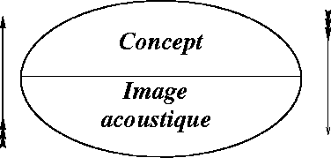**Saussure: Ιδιότητες του γλωσσικού σημείου:**

1. Το αυθαίρετο του σημείου
2. Η γραμμικότητα του σημαίνοντος
3. Το αμετάβλητο και μεταβλητό του σημείου
4. Ασυνέχεια των γλωσσικών μονάδων

**Πολιτισμική μετάδοση του λόγου** (🡨 **αυθαίρετο του σημείου**).Saussure, *Μαθήματα*, 105: «Σε οποιαδήποτε εποχή η γλώσσα παρουσιάζεται ως προϊόν κληροδοτημένο».

**Φυσικός τρόπος εκμάθησης.** *Απόκτηση/Κατάκτηση* (Acquisition) ~ *Εκμάθηση* (Learning).

**2. Χαρακτηριστικά του μέσου**

**Φωνητικός χαρακτήρας (ακουστική οδός)**

**Αμοιβαιότητα** **– Αντιμετάθεση ρόλων πομπού/δέκτη (ακροατή/ομιλητή)**

**Ειδίκευση των οργάνων / Εγκεφαλική ειδίκευση (πλαγίωση)**

**Πολλαπλότητα εκφοράς.** «Η γλώσσα δεν περιορίζεται καθόλου στην εκλογή των μέσων της» (Saussure)

* Νοηματικές γλώσσες (sign languages)

«… πάνω από τη λειτουργία των διαφόρων οργάνων υπάρχει μια άλλη, πιο γενική, ικανότητα που κατευθύνει τα σημεία· κι αυτή θα μπορούσε να είναι μόνο η γλωσσική.» (Saussure, *Μαθήματα Γενικής Γλωσσολογίας*, 40)

###### Μη κατευθυντικότητα σήματος / Ταχεία εξασθένιση σήματος («έπεα πτερόεντα»)

**3. Επικοινωνιακά χαρακτηριστικά**

**Μετάθεση.** Βλ. L. Bloomfield, *Language*, Chicago: The University of Chicago Press, 1984 [11933]: «Φέρε μου αυτό το μήλο» (displaced speech, relayed speech). Μετάθεση όμως χαρακτηρίζει και το σύστημα επικοινωνίας των μελισσών.

**Γενίκευση-αφαίρεση.** Οι λέξεις αναφέρονται μέσω γενικών ιδεών που σχηματίζονται διά της αφαίρεσης από την εμπειρία (J. Locke). Στις γενικές αυτές ιδέες αντιστοιχούν γενικές οντότητες (Πλάτωνας). Σύγχρονες εκδοχές: «Όταν χρησιμοποιώ τη λέξη *πόνος* στην πρόταση *Αισθάνομαι έναν πόνο* δεν αναφέρομαι στο βίωμα του πόνου *άμεσα* αλλά μέσω μιας γενίκευσης. Αυτό που λέω είναι ότι αισθάνομαι μια συγκεκριμένη εκδοχή του *είδους* βιώματος που ονομάζεται *πόνος*.» (Α.-Φ. Χριστίδης, «Η φύση της γλώσσας», στο *Ιστορία της ελληνικής γλώσσας*, Θεσσαλονίκη: ΚΕΓ, 23· βλ. συζήτηση Κιντή-Χριστίδη «περί της φύσης της γλώσσας», *Ποίηση* 19, 2002.)

**Εξάρτηση από την περίσταση της επικοινωνίας.** Δεικτικά στοιχεία του λόγου. (≠ εξαρτημένη / αντανακλαστική χρήση των συστημάτων επικοινωνίας ορισμένων ζώων).

**Αμοιβαιότητα-διαδραστικότητα-αναδραστικότητα (βλ. και 2)**

**Δυνατότητα μονολόγου**

**Δυνατότητα εξαπάτησης**

###### Ανακλαστικότητα – Μεταγλωσσική λειτουργία

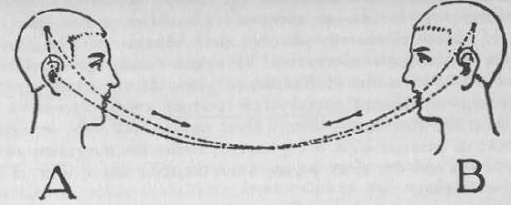

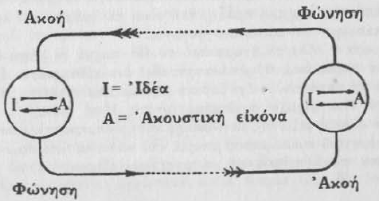

**Πολλαπλή λειτουργικότητα.   
Jakobson: «Λειτουργίες της γλωσσικής επικοινωνίας»:**

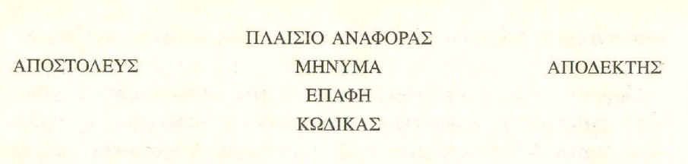

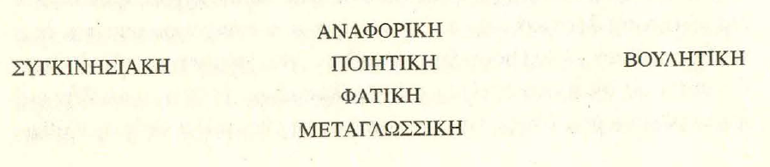

**Παραγωγικότητα/Δημιουργικότητα (Ν. Chomsky).** Η γλώσσα ως πεπερασμένος (γνωστικός) μηχανισμός που παράγει άπειρο αριθμό προτάσεων.

**Προθετικότητα της επικοινωνίας (P. Grice κ.ά.).** «Ο Α εννοεί [μη φυσική σημασία] κάτι με το χ» ≈ «Ο Α εκφέρει το χ με την πρόθεση να προκαλέσει μία πεποίθηση *μέσω της αναγνώρισης αυτής ακριβώς της πρόθεσης*».